II вариант

Модуль «Геометрия»

1. Продолжите верное определение:
Центральный угол равен…
1) вписанному углу, опирающемуся на эту же дугу
2) удвоенной величине дуги, на которую он опирается
3) величине дуги, на которую он опирается
4) половине дуги, на которую он опирается

2. Центром описанной около треугольника окружности является:
1) точка пересечения высот треугольника
2) точка пересечения медиан треугольника
3) точка пересечения биссектрис треугольника
4) точка пересечения серединных перпендикуляров треугольника

3. Выберите неверные утверждения:
1) площадь параллелограмма равна произведению основания на высоту
2) в прямоугольном треугольнике квадрат гипотенузы равен сумме катетов
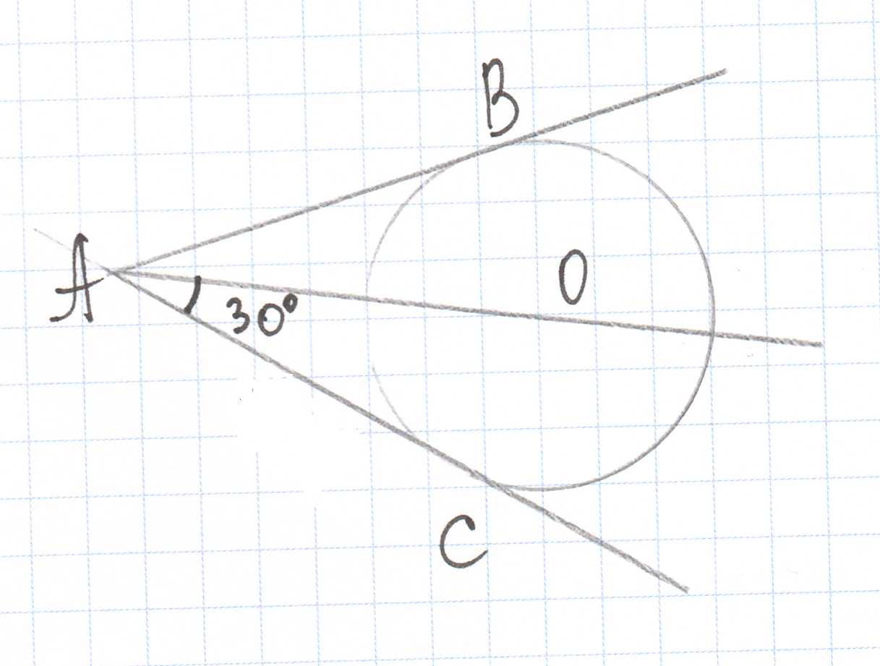
3) прямоугольник – это параллелограмм, у которого диагонали равны
4) любой ромб является параллелограммом
5) трапеция является равнобедренной, если у нее две стороны равны

4. Периметр квадрата равен 36 см . Чему равна его площадь?

_________________________________________________________

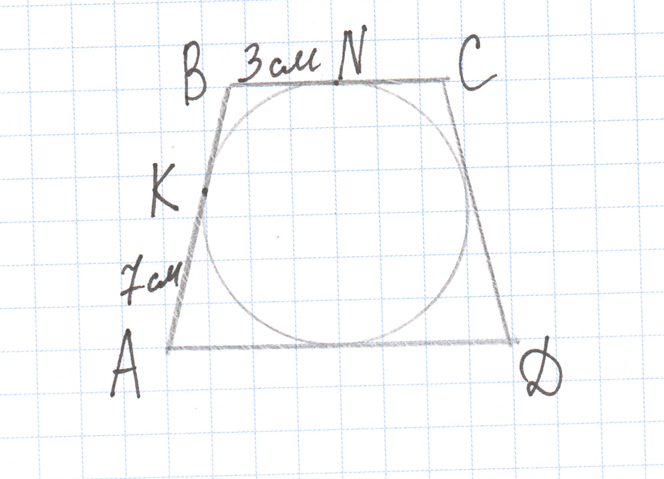
5. ABCD – равнобедренная трапеция. АК = 7 см, ВN = 3 см. Найти ее периметр.

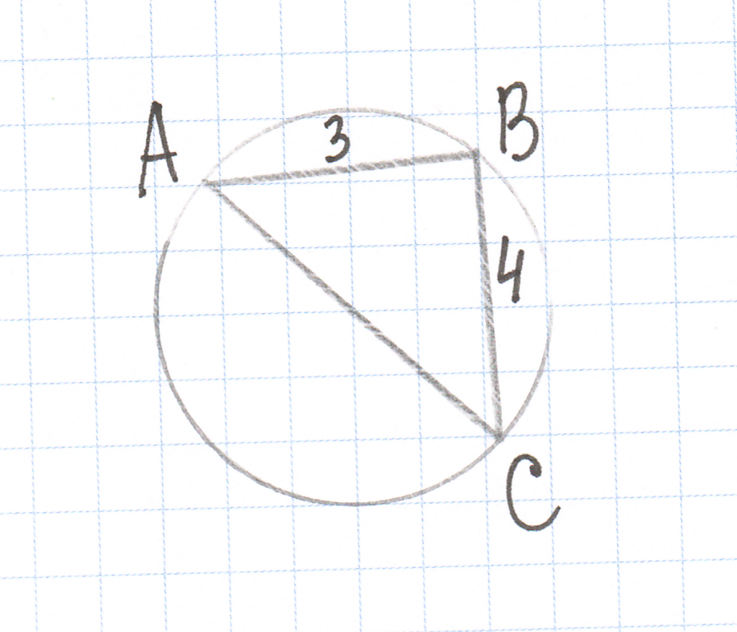
6. АС – диаметр описанной окружности. Найти радиус окружности и АС.

7. АВ и АС – отрезки касательных. АО = 12 см, угол ОАС = 30⁰. Найти АС и радиус окружности.

